Lectures cursives
Éric Vuillard, 14 juillet, Babel, 2016.
Comment le roman historique est-il traité dans une œuvre de littérature contemporaine ?
- L’auteur
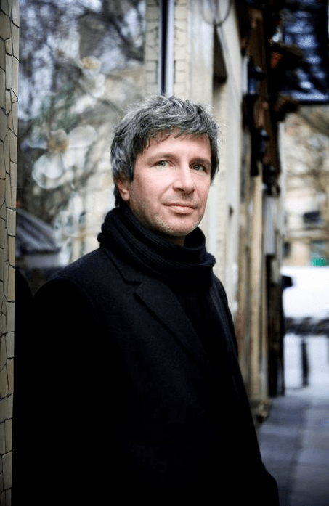 | Né en 1968 à Lyon, Éric Vuillard est écrivain et cinéaste. Il publie son premier roman en 1999, Le chasseur, puis plusieurs récits historiques : la conquête du Pérou par Pizarro dans Conquistadors en 2009, l’épopée du Wild West Show de Buffalo Bill dans La tristesse de la terre en 2014 ou la montée du nazisme dans l’Ordre du jour pour lequel il reçoit le prix Goncourt en 2017. 14 juillet a été couronné du prix Alexandre Vialatte en 2017. L’auteur revient en 2019 sur un autre événement révolutionnaire dans son dernier roman, la Guerre des pauvres, traitant de la guerre des paysans allemands entre 1524 et 1526 ; la publication de ce roman se fait dans le contexte français des « gilets jaunes ».

- Avant la lecture
- Faites le point sur ce que vous savez sur 1789 et sur la journée du 14 juillet. Faites une rapide recherche pour savoir quand et pourquoi cette date a été retenue comme fête nationale.
- La couverture : l’édition Babel choisit pour couverture un détail du tableau de Delacroix « La liberté guidant le peuple ». Quelles réflexions vous inspire ce choix ?
- La quatrième de couverture : quelles pistes de lecture cette quatrième de couverture vous donne sur la représentation de l’événement proposée par le roman et sur sa structure narrative ? Vous vous interrogerez notamment sur les expressions « la révolte à coup de petits héroïsmes, morceaux de bravoure prosaïques » et des « miniatures éclatantes forment une fresque magistrale ».

- Lire le roman
La chronologie
Les premiers chapitres évoquent les événements qui ont précédé la journée du 14 juillet. Au fil de la lecture complétez la chronologie proposée ci-dessous :
23 avril 1789 | …
27 et 28 avril 1789 | …
… | Ouverture des États généraux à Versailles.
20 juin 1789 | …
 | Le roi reconnaît l’Assemblée Constituante.
11 juillet 1789 | …
… | Harangue de Camille Desmoulins au Palais Royal qui incite le peuple à prendre les armes.
… | Création d’une milice bourgeoise armée pour défendre les personnes et les biens.
Matin du 14 juillet | …
… | La prise de la Bastille

Chapitre après chapitre
La Folie Titon
- Qu’est-ce que la Folie Titon ? Pourquoi l’auteur choisit-il d’y faire commencer son récit ?
La Tombe-Issoire
- À partir de quel document historique la première moitié de ce chapitre semble-t-elle écrite ?
- Pourquoi l’expression « montre de gousset » (p.34) est-elle en italiques ?
- Qui sont Louis et Louise Petitanfant ?
La dette
- En quoi l’auteur oppose-t-il Paris et Versailles ?
- Quels sont les deux mondes opposés qui, selon le narrateur, coexistent à Versailles ?
- Relevez un passage dans lequel le narrateur établit un lien entre la situation de 1789 et l’époque contemporaine. Comment comprenez-vous ce rapprochement ?
Prendre les armes
- Le peintre David a représenté « le serment du jeu de paume » dont il est question dans ce chapitre. Recherchez cette représentation et dites si elle ressemble à l’image que le roman donne de l’événement.
- À propos du discours de Mirabeau, le narrateur dit « La grosse gueule s’ouvre pour la première fois avec autant de force et de culot ». Que pensez-vous de cette expression ?
- De quel autre célèbre discours est-il question dans ce chapitre ? Comment est-il présenté ?
- Où le peuple de Paris trouve-t-il des armes le 13 juillet ?
Insomnie
- La nuit du 13 au 14 juillet 1789 est appelée par le narrateur « la nuit de nuits, la Nativité, la plus terrible nuit de Noël » (p.58). Expliquez ces expressions.
Citadelle
- À quoi est comparée la Bastille au début de ce chapitre ?
- Quelles sortes de phrases sont majoritairement utilisées au début du chapitre ? Quel effet cela produit-il ?
- Faites une rapide recherche sur les personnages de Guillaume Delorme et de Fournier l’Américain. Ont-ils réellement existé ? Pourquoi l’auteur imagine-t-il leur rencontre selon vous ?
Paris
- À partir de quels documents l’auteur fait-il le portrait de Paris dans ce chapitre ?
La foule
- Quel procédé l’auteur emploie-t-il tout au long de ce chapitre pour évoquer la foule de la Bastille ? Quel effet ce procédé produit-il ?
Un représentant du peuple
- Ce chapitre s’arrête en particulier sur la délégation de Thuriot de Rosière auprès du gouverneur de la Bastille, le marquis de Launay. L’auteur évoque le récit qu’en a fait l’historien Jules Michelet (1798-1874). Voici un extrait du texte de Michelet, vous direz en quoi le personnage de Thuriot n’est pas exactement le même sous la plume de Michelet et sous celle de Vuillard.

Un homme violent, audacieux, sans respect humain, sans peur ni pitié, ne connaissant nul obstacle, ni délai, portant en lui le génie colérique de la Révolution… Il venait sommer la Bastille.
La terreur entre avec lui. La Bastille a peur ; le gouverneur ne sait pourquoi, mais il se trouble, il balbutie.
L’homme, c’était Thuriot, un dogue terrible, de la race de Danton ; nous le retrouverons deux fois, au commencement et à la fin ; sa parole est deux fois mortelle : il tue la Bastille, il tue Robespierre.
Il ne doit pas passer le pont, le gouverneur ne le veut pas, et il passe. De la première cour il marche à la seconde ; nouveau refus, et il passe ; il franchit le second fossé par le pont-levis. Et le voilà en face de l’énorme grille de fer qui fermait la troisième cour.
Histoire de la révolution française (volume I) 1893-98.
L’Arsenal
- Quelles sont les deux sources dont semble s’inspirer ce chapitre ?
Le pont-levis
- Résumez « l’épopée [de] quelques minutes » vécue par Tournay.
La maladie de la députation
- Expliquez le titre de ce chapitre.
Un mouchoir
- Quels éléments comiques pouvez-vous identifier dans ce chapitre ?
- Relevez quelques mots et expressions familiers. Commentez leur emploi.
Un cadavre
- Quel est le point de vue narratif adopté dans la partie centrale de ce chapitre ? Pourquoi ce point de vue est-il original ?
- Relevez des marques d’ironie à la fin du chapitre.
Une planche au-dessus du vide
- En quoi cet épisode du message et de la planche constitue-t-il une rupture de rythme dans le récit ?
- Le narrateur compare Ribaucourt et Lemarchand portant les planches à la Bastille à « deux types qui déménageraient un 14 juillet ». Commentez cette comparaison.
Les funambules
- Avec le personnage de Maillard, le récit propose une anticipation sur les années suivantes de la révolution. Quel effet produit cette anticipation ?
Le déluge
- Des morts de la Bastille sont évoqués par le sort réservé à leur veuve. Quelle différence faites-vous entre le récit concernant la marquise de Launay et celui concernant Marie Bliard ?
Pluie de papier
- Le roman s’achève sur l’image d’une « pluie de papier » que le narrateur présente comme symbolique. Commentez cette image.

- Pour compléter la lecture
Trois autres représentations du 14 juillet 1789 : une pièce de théâtre, un film et un poème.
Quels points communs et quelles différences voyez-vous entre chacune de ces représentations du 14 juillet 1789 et le roman d’Éric Vuillard ?
- Ça ira la fin de Louis, de Joël Pommerat, 2015 (scène 15)
EMPLOYÉ DE L’HÔTEL DE VILLE. Mesdames messieurs, je suis désolé de vous interrompre, je pensais qu’il était essentiel que vous soyez tenus au courant de ce qui se passe en ce moment en dehors de votre assemblée : une panique s’est propagée à l’Hôtel de Ville de Paris sans qu’on sache vraiment dire pourquoi… Je travaille à l’Hôtel de Ville. Ce matin il y avait un comité d’habitants qui se réunissait dans les locaux avec l’administration encore en place pour débattre de la situation, d’un coup des centaines de personnes, dont beaucoup étaient armées, beaucoup d’anciens policiers ou militaires sont entrées de force. Malgré nos appels au calme, des fonctionnaires qui voulaient empêcher l’accès aux salles du conseil municipal ont été frappés, certains à mort, par une partie des manifestants très violents, d’autres ont été tués sans sommation, avec des armes à feu, certains à bout portant. Plusieurs morts, peut-être certains sont seulement blessés, je ne sais pas. Une de mes connaissances très proches fait partie des hommes qui ont été tués. J’ai vu son corps dans un escalier en m’échappant pour venir ici… L’administrateur général de la Ville est retenu en otage dans son bureau. À l’heure où je vous parle, je ne sais pas s’il est encore vivant. En voulant m’interposer j’ai moi-même été menacé, j’ai eu la vie sauve en me cachant dans un débarras, ce n’est pas très glorieux mais ça a été efficace, j’y suis resté deux heures, c’est là que j’ai eu le temps de réfléchir et de me dire que si je pouvais m’en sortir je viendrais vous informer…
PRÉSIDENT LAMY. Qu’est-ce qui a créé cette réaction ?
EMPLOYÉ DE L’HÔTEL DE VILLE. Des bruits ont circulé ce matin que des militaires basés à Pantin avaient tiré sur des manifestants et même sur des habitants dans les rues. Les rues sont quasiment toutes empêchées à la circulation, les gens sont dehors, c’est très agité, ce qui est grave c’est que beaucoup de gens possèdent des armes, et un peu n’importe qui. J’ai entendu dire que les gens avaient attaqué la prison centrale pour aller en récupérer, beaucoup de gens parlent d’un affrontement direct avec l’armée. J’ai entendu dire que le directeur de la prison centrale avait été tué mais je n’ai pas pu vérifier l’information.

- Un roi et son peuple de Pierre Schoeller, 2018
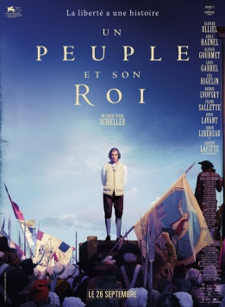
Affiche du film.
La séquence consacrée au 14 juillet est de 00:02:55 à 00:10:40)

- 14 juillet de Francis Ponge, 1961

Tout un peuple accourut écrire cette journée sur l’album de l’histoire, sur le ciel de Paris.
D’abord c’est une pique, puis un drapeau tendu par le vent de l’assaut (d’aucuns y voient une baïonnette), puis – parmi d’autres piques, deux fléaux, un râteau – sur les rayures verticales du pantalon des sans-culottes un bonnet en signe de joie lancé en l’air.
Tout un peuple au matin le soleil dans le dos. Et quelque chose en l’air à cela qui préside, quelque chose de neuf, d’un peu vain, de candide : c’est l’odeur du bois blanc du faubourg Saint-Antoine, – et ce J a d’ailleurs la forme du rabot.
Le tout penche en avant dans l’écriture anglaise, mais à le prononcer ça commence comme Justice et finit comme ça y est, et ce ne sont pas au bout de leurs piques les têtes renfrognées de Launay et de Flesselles qui, à cette futaie de hautes lettres, à ce frémissant bois de peupliers à jamais remplaçant dans la mémoire des hommes les tours massives d’une prison, ôteront leur aspect joyeux.

Francis Ponge, Pièces,
dans Œuvres, I, Bibliothèque de la Pléiade, Gallimard, 1999, p. 718-719.

